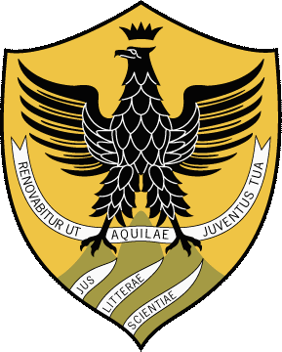
Università degli Studi dell’Aquila
Dipartimento di Ing. Ind. e dell’Inf. e di Economia
Cattedre di Diritto privato, Teoria dell’interpretazione e diritti fondamentali,
Istituzioni di diritto pubblico e Diritto costituzionale
Dottorato di ricerca del DIIIE, curriculum giuridico

V Seminario interdisciplinare pubblico-privato

Gli animali e il diritto.
Tra passato e presente

Prof.ssa Viviana Persi
(Centre d’Histoire Judiciaire-Université de Lille 2)
Prof. Giorgio Pelagatti
(Università degli Studi di Foggia)

Saluto iniziale, Prof. Walter Giulietti (Presidente Cad Economia)
Introduce, Prof.ssa Francesca Caroccia
Coordina, Prof. Fabrizio Marinelli
Conclude, Prof. Fabrizio Politi

Martedì 24 maggio 2022, ore 10.00
Università degli Studi dell’Aquila, Sede di Economia

Il Convegno conclude i corsi annuali di Istituzioni di diritto pubblico, Diritto costituzionale, Diritto civile e di Teoria dell'interpretazione e Diritti fondamentali e si svolge all'interno delle iniziative del Dottorato di ricerca del DIIIE, curriculum giuridico.
Coordinamento scientifico: Prof.ssa Francesca Caroccia, Prof. Fabrizio Politi
Segreteria scientifica ed organizzativa: Alessia Fonzi, Cristina Equizi, Elena Belmonte (Info: elena.belmonte@univaq.it)

